
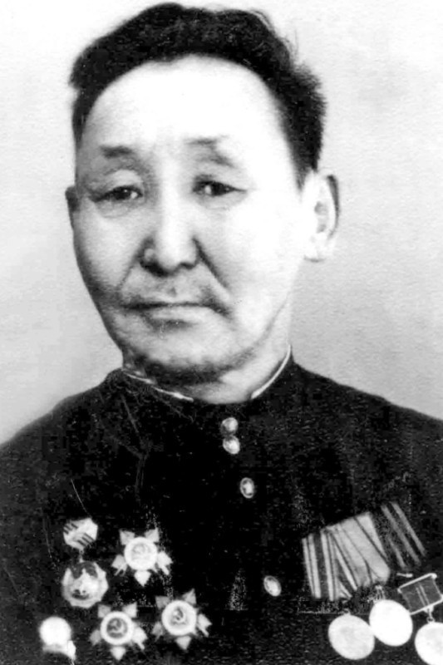
Муниципальное казённое учреждение культуры
«Ленская межпоселенческая централизованная библиотечная система» библиотека-филиал № 17 с. Чамча

Биобиблиографический указатель

НАВЕКИ В ПАМЯТИ ПОТОМКОВ.
Захар Иннокентьевич Саморцев,
гвардии капитан, участник Парада Победы 1945 года в Москве, кавалер орденов Отечественной войны I и II степеней,
ордена Красной Звезды

Чамча 2025

Муниципальное казённое учреждение культуры
«Ленская межпоселенческая централизованная библиотечная система» библиотека-филиал № 17 с. Чамча

Биобиблиографический указатель
НАВЕКИ В ПАМЯТИ ПОТОМКОВ.
Захар Иннокентьевич Саморцев,
гвардии капитан, участник Парада Победы 1945 года в Москве, кавалер орденов Отечественной войны I и II степеней,
ордена Красной Звезды

Чамча 2025

ББК 91.9:63.3(2Рос.Яку) УДК 016:929(571.56-22)
Н-12

Составитель М. В. Прокопьева Ответственная за выпуск Г. Н. Филимонова

Навеки в памяти потомков. Захар Иннокентьевич Саморцев, гвардии капитан, участник Парада Победы 1945 года в Москве, кавалер орденов Отечественной войны I и II степеней, ордена Красной Звезды : биобиблиографический указатель / Муниципальное казённое учреждение культуры «Ленская межпоселенческая централизованная библиотечная система» Муниципального района «Ленский район», библиотека-филиал с. Чамча ; [составитель М. В. Прокопьева ; редактор Т. В. Медведева ; корректор А. В. Ильчук, Л. С. Мишурова ; ответственная за выпуск Г. Н. Филимонова]. – Чамча, 2025. – 20 с. : фот.

ОТ СОСТАВИТЕЛЯ
Война – жесточе нету слова. Война – печальней нету слова.
Война – святее нету слова В тоске и славе этих лет.
А. Т. Твардовский
Великая Отечественная война стала самой жестокой и кровопролитной из всех войн в истории человечества, от её исхода зависело будущее не только нашей страны, но и всего мира. Более 80% населения Земли оказалось втянуто в эту войну.
Из Якутской автономной советской социалистической республики в ряды Советской армии на борьбу с врагом были призваны 62 343 человека. Ленский район на защиту Родины проводил 2749 земляков. О подвиге этих людей мы должны помнить вечно, ведь без прошлого нет будущего!
Для сохранения памяти о героях-земляках и передачи будущим поколениям Чамчинской сельской библиотекой-филиалом составлен биобиблиографический указатель «Навеки в памяти потомков. Захар Иннокентьевич Саморцев…». Указатель подготовлен к 110-летию со дня рождения ветерана ВОВ, кавалера орденов Отечественной войны, Красной Звезды и Красного Знамени, участника Парада Победы 1945 года в Москве Захара Иннокентьевича Саморцева.
Биобиблиографический указатель открывается статьёй «От составителя» и включает в себя четыре раздела: «Захар Иннокентьевич Саморцев», «Книги»,
«Статьи в периодической печати» и «Статьи в Интернет-ресурсах». В разделе
«Захар Иннокентьевич Саморцев» представлен биографический материал героя- земляка. Разделы «Книги», «Статьи в периодической печати» и «Статьи в интернет-ресурсах» отображают поток опубликованных документов о Захаре Иннокентьевиче Саморцеве. Материалы в разделах сгруппированы в порядке прямой хронологии.

Библиографические записи даны в соответствии с ГОСТ 7.0.100-2018
«Библиографическая запись. Библиографическое описание. Общие требования и правила составления», ГОСТ 7.80-2000 «Библиографическая запись. Заголовок. Общие требования и правила составления», ГОСТ Р 7.0.12-2011
«Библиографическая запись. Сокращение слов и словосочетаний на русском языке. Общие требования и правила».
Описания документов дополнены аннотациями справочного характера. В основном документы просмотрены «devisu», исключения отмечены знаком астерикс (*). Выявление литературы произведено по фондам, библиографическим каталогам и картотекам МКУК «ЛМЦБС» и НБ РС (Я). Отбор документов закончен в феврале 2023 года.
Биобиблиографический указатель адресован широкому кругу читателей, всем интересующимся судьбой Захара Иннокентьевича Саморцева.
Замечания и предложения по настоящему изданию просим направлять по адресу: 678144, РС (Я), Ленский район, г. Ленск, ул. Ленина, 66, Центральная районная библиотека, методико-библиографический отдел.

ЗАХАР ИННОКЕНТЬЕВИЧ САМОРЦЕВ
Захар Иннокентьевич родился 23 марта 1913 года в урочище Бэрэ Ленского района в бедной крестьянской семье, где из десяти детей выжили только двое. После окончания местной школы поступил в педагогический техникум в городе Якутске. В студенческие годы был активистом, чемпионом и призёром соревнований по лёгкой атлетике. После учёбы работал учителем начальных классов в селе Беченча, инструктором Ленского райисполкома, председателем колхоза «Коммунар».
Когда началась война, Захар Иннокентьевич попросился на фронт добровольцем. После неоднократных отказов 2 января 1942 года молодой председатель отправился на войну. По окончании трехмесячных курсов в Иркутске был назначен политруком пулемётного батальона.
Боевое крещение Захар Иннокентьевич получил в районе Самофаловки на подступах к Сталинграду. Здесь в звании лейтенанта он командовал танковым десантом. Под его руководством находились двадцать пять танков и двести пятьдесят солдат. В их задачу входил прорыв обороны врага. За блестяще выполненное боевое задание Захар Иннокентьевич был удостоен первой награды – ордена Красной Звезды.
Далее необходимо было овладеть разъездом, превращённым врагом в опорный пункт. Бой длился несколько часов, немцы сопротивлялись яростно, но победа досталась нашим десантникам. Гитлеровцы не хотели мириться с потерей важного стратегического пункта и перешли в контратаку. В этом бою Захар Иннокентьевич был ранен, но продолжал руководить своими солдатами до тех пор, пока не подошло подкрепление. Итог боя впечатлял: на подступах к разъезду противник потерял более ста солдат. Немалый ущерб был нанесён и танковому десанту. О геройском поступке командира десантного танкового отряда во фронтовой газете «За Родину» была опубликована статья. За этот бой Захар Иннокентьевич был награждён орденом Отечественной войны I степени.

И вновь боевое задание – обеспечить переправу наших войск на противоположный берег реки Донец через мост, находящийся в руках врага. С ходу вылетев на крутой берег реки, танки Захара Иннокентьевича Саморцева подавили огневые точки противника, устроенные на мосту, проутюжили огнём противоположный берег, оттесняя немцев от воды. Враги ударили по танкам из тяжёлых орудий прямой наводкой, но переломить течение боя уже не смогли. Шесть наших танков проскочили через огненный шквал на противоположный берег и заняли плацдарм, а вот седьмой, командирский, не смог: снаряд сорвал с него башню. Весь экипаж, кроме командира Захара Иннокентьевича Саморцева, погиб. Уже на носилках он узнал, что прорвавшиеся танки обеспечили устойчивую переправу наших войск через реку Донец. Отважный офицер в этом бою заслужил третью награду – орден Отечественной войны II степени.
После госпиталя Захар Иннокентьевич вернулся на фронт. Судьба готовила ему новые испытания: Курская дуга, форсирование реки Днепр, бои за Литву, Кёнигсберг. В дни оборонительных сражений на Курской дуге старший лейтенант Захар Иннокентьевич Саморцев был командиром пулемётной роты, которая всегда находилась в самом пекле. По её точкам в первую очередь били орудия, миномёты, на её позиции шли танки. Туда подбирался отчаянный народ, отважные бойцы сражались за Родину, не отступая ни на метр.
Вели активный бой на подступах к Днепру. Река кипела от взрывов и огненного дождя, но рота якутского офицера с незначительной потерей форсировала Днепр.
Во время второго наступления на Киев рота Захара Иннокентьевича Саморцева попала в окружение, четыре дня находилась в кольце – без хлеба, без продуктов. Никак не удавалось прорваться. Каждую ночь проводили разведку боем, собирая при этом немецкое оружие и обмундирование. Крайние солдаты были вынуждены переодеться в немецкую форму, в середину колонны встали все остальные. Командирское место занял переводчик, переодетый в немца-офицера. Советские солдаты вышли из окружения как резерв немцев, пароль был известен из показаний пленных.

Уже чувствовалась долгожданная победа, но противник не хотел мириться с поражением и боролся из последних сил. За город Кёнигсберг немцы сражались особенно яростно: буквально каждый дом, каждая улица превратились в крепость. В Кёнигсберг рота Захара Иннокентьевича Саморцева прорвалась ночью с южной стороны и ввязалась в кровопролитный уличный бой. За храбрость и отвагу, проявленные в освобождении города, Захар Иннокентьевич был награждён четвёртым орденом. Но есть и другая версия: по воспоминаниям самого Захара Иннокентьевича Саморцева, был приказ Александра Михайловича Василевского о том, что тому, кто наполнит солдатскую фляжку водой из Балтийского моря до трёх часов утра, присвоят звание Героя Советского Союза. Захар Иннокентьевич взял воду около пяти часов утра и поэтому получил только орден.
Весть об окончательном разгроме фашистской Германии застала смелого бойца в городе Пиллау 8 мая 1945 года.
Старшему лейтенанту Захару Иннокентьевичу Саморцеву выпала честь печатать шаг в колонне парадного полка Третьего Белорусского фронта на Параде Победы 1945 года в Москве. Впереди была стремительная, но кровопролитная война с милитаристской Японией, где ему довелось побывать в самом пекле от первых дней до последнего часа.
На родную землю гвардии капитан Саморцев вернулся в 1946 году. Его грудь украшали два ордена Красной Звезды, два ордена Отечественной войны II степени, два ордена Отечественной войны I степени; медали «За оборону Сталинграда», «За взятие Кёнигсберга», «За победу над Германией в Великой Отечественной войне 1941-1945 гг.», «За победу над Японией».
После войны Захар Иннокентьевич работал директором Орто-Нахаринской школы. Женился на Прасковье Николаевне Терёшкиной, которая тоже работала учительницей.
На заслуженный отдых Захар Иннокентьевич ушёл в 1967 году из Чамчинской школы в должности учителя.

Захар Иннокентьевич всегда любил рыбалку и охоту. Шкура одного из добытых им медведей экспонировалась на ВДНХ в городе Москве, а внуки Захара Иннокентьевича до сих пор с удовольствием вспоминают его знаменитую уху.
В год 40-летия Победы над фашистской Германией Захар Иннокентьевич Саморцев получил из Москвы приглашение участвовать в юбилейном Параде на Красной площади. Ему тогда было уже 72 года и давали о себе знать раны, полученные на войне, поэтому от поездки в Москву Захар Иннокентьевич отказался.
Умер Захар Иннокентьевич Саморцев в 1988 году в селе Чамча.
Имя славного сына якутского народа, отважного фронтовика, старейшего учителя Захара Иннокентьевича Саморцева навечно осталось в памяти народной. В его честь в селе Чамча были проведены Ысыах и военно-спортивная игра, названы улицы в сёлах Чамча и Беченча, установлен памятник в селе Орто-Нахара, открыты сквер и обелиск в селе Чамча, мемориальная доска в городе Ленске.

КНИГИ
- Петров, Д. Д. В окончательном разгроме гитлеровского рейха : монография / Д. Д. Петров // Якутия в годы Великой Отечественной войны. В 2 частях. Часть 1. Якутяне в боях с немецко-фашистскими захватчиками. – Якутск : Книжное издательство, 1979. – С. 324.
В монографии описываются последние бои в Восточной Пруссии и штурм Кёнигсберга с участием гвардии капитана Захара Иннокентьевича Саморцева.
- Боевые ордена председателя // Отчизны верные сыны : книга документальной прозы / составители: Д. Н. Анахин, Н. А. Соин, С. П. Черепанов. – Рязань : Новое время, 1995. – С. 123-125.
Боевой путь председателя колхоза «Коммунар» урочища Бэрэ Захара Иннокентьевича Саморцева.
- Иванов, И. Ф. Офицеры-якутяне – участники Великой Отечественной войны 1941-1945 гг. : биографические справки / И. Ф. Иванов ; рукопись дополнена и подготовлена К. Н. Гурьевым. – Якутск : НИПК
«Сахаполиграфиздат», 1995. – С. 153.
Книга содержит биографические данные Захара Иннокентьевича Саморцева, взятые из архивов Министерства обороны СССР, областных и районных военкоматов Якутской АССР.
- Саморцев Захар Иннокентьевич // Живем и помним : посвящается 90- летию Орто-Нахаринской средней школы и всем жителям села Орто-Нахара Ленского улуса Республики Саха (Якутия) / Р. С. Черепанова, Р. Н. Юзмухаметов. – Москва : ОАО Типография Новости, 2001. – С. 74.
Биографические данные Захара Иннокентьевича Саморцева, учителя- фронтовика Орто-Нахаринской школы.
- Овеянные славой побед ; Воины-якутяне – участники парада Победы в Москве 24 июня 1945 года // Якутия: во имя Великой Победы (1941-1945гг.)
/ главный редактор-составитель: К. К. Корякин. – Якутск : Бичик, 2005. – С. 69, 223.

Биография уроженца Ленского района, гвардии капитана танкодесантного отряда 316-й стрелковой дивизии Захара Иннокентьевича Саморцева.
- Ушёл добровольцем // Ленчане – участники Победы / составители: С. В. Москвитин, Л. Б. Ощепова, Е. Т. Чупрова. – Ленск : РИО «Ленский вестник», 2005. – С. 27-28. : фот.
Боевой путь Захара Иннокентьевича Саморцева – кавалера пяти Орденов, участника Парада Победы 1945 года в Москве.
- Ими гордится район. З. И. Саморцев // Ленский район на рубеже веков / [авторский коллектив: С. В. Москвитин, К. С. Николаев, Н. М. Ошикер [и др.] ; редактор Л. Б. Ощепова]. – Новосибирск : Советская Сибирь, 2010. – С. 271-
272. : фот.
В книге опубликована полная биография воина-земляка Захара Иннокентьевича Саморцева.
- Пестерев, Н. И. Саморцев Захар Иннокентьевич – кавалер 4 боевых орденов / Н. И. Пестерев // Воспоминания о защитниках Родины. – Якутск : Бичик, 2010. – С. 84-89. – (Помним. Гордимся. Благодарим).
Полная биография земляка, бесстрашного командира пулемётной роты Захара Иннокентьевича Саморцева.
- Москвитин, С. В. Участник Парада Победы / С. В. Москвитин // Беченча – земля энтузиастов : хроника сельской жизни. – Новосибирск, 2012. – С. 518-
521. : фот.
О боевом пути офицера Захара Иннокентьевича Саморцева.
- Саморцев Захар Иннокентьевич (1913-1988) // Через судьбы, года и века
/ [составители: В. В. Никонова, И. Г. Пахомова ; редколлегия: А. Т. Кугданова, А. Г. Никонова ; фотографии К. С. Николаева [и др.]. – Якутск : Якутский край, 2012. – С. 36.
Краткая биография участника ВОВ Захара Иннокентьевича Саморцева.
- * Заря величайшей Победы : к 70-летию разгрома немецко-фашистских войск под Сталинградом / Республиканский организационный комитет

«Победа» ; [составители: П. И. Уаров, Н. Н. Петров, А. А. Корякина ]. – Якутск
: Сайдам, 2013. – C. 46.
Об участнике Сталинградской битвы Захаре Иннокентьевиче Саморцеве.
- Москвитин, С. В. Участники Парада Победы / С. В. Москвитин // Книга рекордов и достижений Ленского района. – Новосибирск : РИЦ Новосибирск, 2013. – С. 49-51. : фот.
Об участии Захара Иннокентьевича Саморцева в Параде Победы 1945 года на Красной площади в Москве.
- * Воины-якутяне в битве на Курской Дуге. 5 июля – 23 августа 1943 г. / Департамент по архивному делу РС (Я), ГКУ «Национальный архив РС (Я)» [cоставитель А. А. Калашников]. – Якутск : РИО Медиа-холдинг, 2015. – С. 370.
Участие Захара Иннокентьевича Саморцева в битве на Курской Дуге.
- Моякунова, Л. Д. Мой прадед Захар Саморцев – участник Сталинградской битвы // Память наша – как вечный огонь: 70-летию Победы посвящается : (творческие работы школьников Ленского района) / редактор-составитель С. В. Москвитин. – Якутск : Цумори Пресс, 2015. – С. 25-31. : фот.
Воспоминания потомков о Захаре Иннокентьевиче Саморцеве, которым по праву гордится не только семья, но и весь Ленский район.
- * Корнилов, А. Н. Саморцев Захар Иннокентьевич / А. Н. Корнилов // Сохраним в памяти поколений : материалы о ветеранах ВОВ, трудового фронта, тыла и «детях войны» Меитско-Татаканского наслега Ленского района РС (Я) / составители: В. В. Никонова, И. Г. Пахомова. – Якутск, 2017. – С. 94-96. : фот. В публикации представлены биографические данные ветерана ВОВ Захара
Иннокентьевича Саморцева.
- Бессмертный подвиг якутян в Великой Отечественной войне : массово-политическое издание / [составители: Н. С. Степанова, Н. Н. Петров, А. А. Павлов [и др.] ; редакционная коллегия: А. А. Семёнов, П. В. Румянцев, Н. Д. Бугаев [и др.]]. – Якутск : Бичик, 2020. – С. 250.
Об участнике Парада Победы 1945 года в Москве Захаре Иннокентьевиче Саморцеве.

- Москвитин, С. В. Участники Парада Победы / С. В. Москвитин // Ленский краеведческий альманах / составитель и ответственная за выпуск Е. С. Платонова. – Якутск, 2020. – Вып. 1. – С. 6-8. : ил.
Об участии Захара Иннокентьевича Саморцева в Параде Победы 24 июня 1945 года в Москве.

СТАТЬИ В ПЕРИОДИЧЕСКОЙ ПЕЧАТИ
- * Марченко, А. В. Никто не забыт, ничто не забыто / А. В. Марченко // Ленский коммунист. – 1985. – 25 июня. – С. 2.
Об экспозиции в Ленском историко-краеведческом музее стенда с биографией участника Парада Победы 1945 года в Москве Захара Иннокентьевича Саморцева.
- * Пестерев, Н. И. Кавалер четырёх боевых орденов / Н. И. Пестерев // Полярная звезда. – 2005. – № 2. – С. 94-96.
Биография участника ВОВ Захара Иннокентьевича Саморцева.
- Попова, Т. И. Наш земляк-фронтовик на Параде Победы : боевое крещенье под Сталинградом / Т. И. Попова // Якутия. – 2005. – 5 мая. – С. 4.
Публикация о прославленном земляке Захаре Иннокентьевиче Саморцеве в рамках празднования 60-летия Великой Победы.
- * Пестерев, Н. И. Две войны Захара Саморцева / Н. И. Пестерев // Якутия. – 2005. – 19 мая. – С. 4.
Боевой путь кавалера пяти орденов, гвардии капитана, фронтовика Захара Иннокентьевича Саморцева.
- * Волкова, М. Слово главнокомандующего не обсуждается / М. Волкова // Ленский вестник. – 2013. – 20 марта. – С. 2.
Биографические данные гвардии капитана ВОВ Захара Иннокентьевича Саморцева.
- * Мыреева, Н. Жизнь, опалённая войной / Н. Мыреева // Наше время. – 2013. – 22-28 марта. – С. 36.
Воспоминания о легендарном комбате Захаре Иннокентьевиче Саморцеве.

- * Волкова, М. В память о Захаре Саморцеве / М. Волкова // Ленский вестник. – 2013. – 27 марта. – С. 1.
О митинге, посвящённом 100-летию со дня рождения Захара Иннокентьевича Саморцева, и торжественном открытии в его честь первой мемориальной доски в городе Ленске.
- Сокорутов, А. В. Праздник, посвящённый гвардии капитану Саморцеву / А. В. Сокорутов // Ленский вестник. – 2013. – 19 июня. – С. 8.
Об Ысыахе в селе Чамча, посвящённом 100-летию со дня рождения Захара Иннокентьевича Саморцева.
- Иванова, А. В честь воина-победителя / А. Иванова // Ленский вестник. – 2013. – 10 июля. – С. 8.
Открытие обелиска в честь воина-победителя Захара Иннокентьевича Саморцева в селе Чамча.
- Афанасьева, Ж. А. Игра «Бэргэн» выявила сильных и метких / Ж. А. Афанасьева // Ленский вестник. – 2013. – 21 авг. – С. 8.
Военно-спортивная игра, посвящённая 100-летию участника ВОВ, гвардии капитана Захара Иннокентьевича Саморцева.
- Олесова, М. Н. Сквер от благодарных потомков / М. Н. Олесова // Ленский вестник. – 2015. – 15 июля. – С. 1.
Об открытии в селе Чамча сквера в честь ветерана ВОВ Захара Иннокентьевича Саморцева.
- * Сивцев, Е. В. Добрая традиция / Е. В. Сивцев // Ленский вестник. – 2015. – 5 авг. – С. 8.
Открытие сквера, посвящённого памяти Захара Иннокентьевича Саморцева в селе Чамча.
- * Моякунова, Л. Д. Путь гвардии капитана от Сталинграда до Германии: Саморцев Захар Иннокентьевич / Л. Д. Моякунова // Ленский вестник. – 2015. – 22 авг. – С. 3.
Боевой путь гвардии капитана Захара Иннокентьевича Саморцева.

- * Попова, Т. И. Под шквалом огня / Т. И. Попова // Ленский вестник. – 2018. – 31 янв. – С. 3.
Об участии Захара Иннокентьевича Саморцева в Сталинградской битве.
- Саморцев З. И. Офицер Победы // Ленский вестник. – 2020. – 4 апр. – С. 6-7.
Воспоминания об участнике ВОВ Захаре Иннокентьевиче Саморцеве.
- Захар Саморцев в бронзе // Ленский вестник. – 2020. – 9 мая. – С. 16.
Открытие памятника Захару Иннокентьевичу Саморцеву в селе Орто- Нахара.
- * Романова, И. Л. Участник Парада Победы 1945 года / И. Л. Романова // Ил Тумэн. – 2020. – 15 мая. – С. 10.
О ветеране ВОВ Захаре Иннокентьевиче Саморцеве.
- Петров, П. Участник Парада Победы: защитник Отечества, участник ВОВ
/ П. Петров // Саха сирэ. – 2020. – 7 июня. – С. 10-11.
Боевой путь гвардии капитана Захара Иннокентьевича Саморцева.
- * Воины-якутяне – участники Парада Победы : Саморцев Захар Иннокентьевич // Ил Тумэн. – 2020. – 26 июня. – С. 6.
Биографические данные участника Парада Победы 1945 года в Москве Захара Иннокентьевича Саморцева.
- * Романова, И. Л. На Красной Площади – гвардии капитан Захар Саморцев / И. Л. Романова // Ил Тумэн. – 2020. – 26 июня. – С. 6.
Об участии Захара Иннокентьевича Саморцева в Параде Победы 1945 года на Красной площади в Москве.
- * Якутия на Параде Победы // Ил Тумэн. – 2021. – 7 мая. – С. 11.
О Захаре Иннокентьевиче Саморцеве, участнике Парада Победы 1945 года в Москве.

СТАТЬИ В ИНТЕРНЕТ-РЕСУРСАХ
- Моякунова, Л. Д. 70 лет Победы: Путь гвардии капитана от Сталинграда до Германии: рассказ Л. Д. Моякуновой о своем прадеде, участнике Сталинградской битвы Захаре Иннокентьевиче Саморцеве / Л. Д. Моякунова // Yakutsk.bezformata.com. – 2019. – 11 янв. – URL: https://yakutsk.bezformata.com/listnews/put-gvardii-kapitana-ot- stalingrada/36909766/ (дата обращения: 24.01.2022).
Ученица Чамчинской школы Лина Моякунова рассказывает о боевых заслугах своего прадеда Захара Иннокентьевича Саморцева в годы Великой Отечественной войны.
- Бочкарёва, Г. А. Саморцев Захар Иннокентьевич / Г. А. Бочкарёва // Yakutia-pomnit.ru. – 2020. – 18 апр. – URL: https://www.yakutia-pomnit.ru/kniga- pamyati/oni-srazhalis-za-rodinu/269-samortsev-zakhar-innokentevich (дата обращения: 24.01.2022).
О биографии и боевом пути гвардии капитана Захара Иннокентьевича Саморцева, участника Парада Победы 1945 года в Москве.
- Колосова, Р. Е. Потомки Захара Иннокентьевича Саморцева с любовью и гордостью вспоминают о своём легендарном предке / Р. Е. Колосова // Дом Дружбы народов им. Кулаковского. – 2020. – 19 мая. – URL: http://ddnykt.ru/?p=26635 (дата обращения: 24.01.2022).
Воспоминания о легендарном земляке и прадедушке Захаре Иннокентьевиче Саморцеве.

ФОТОГРАФИИ

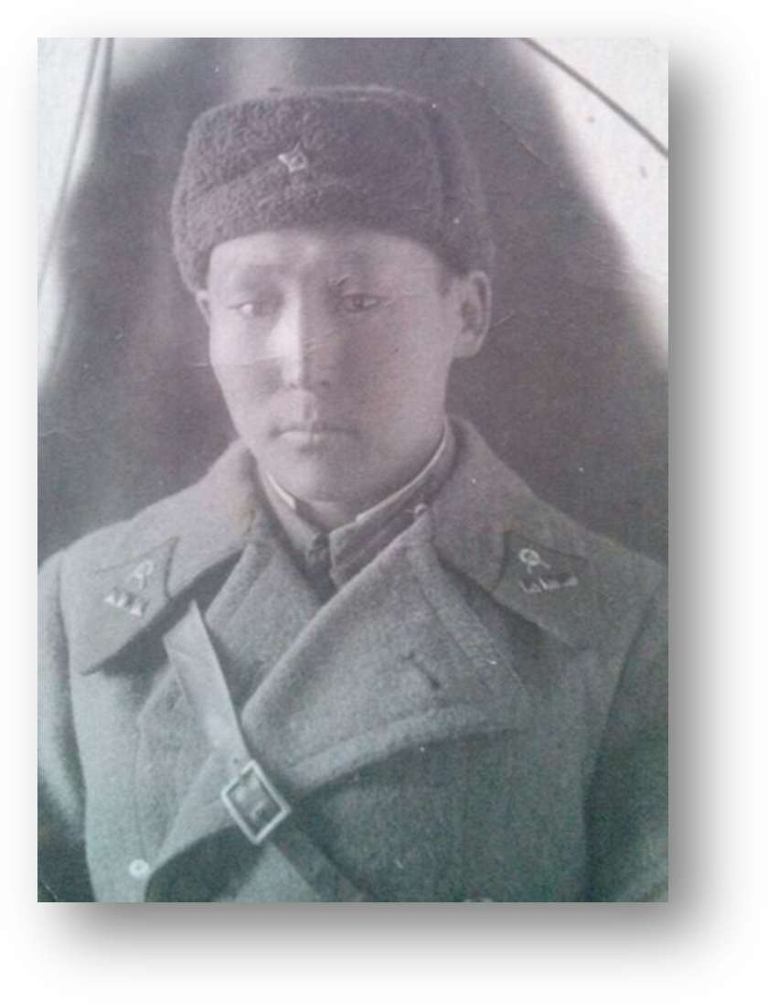
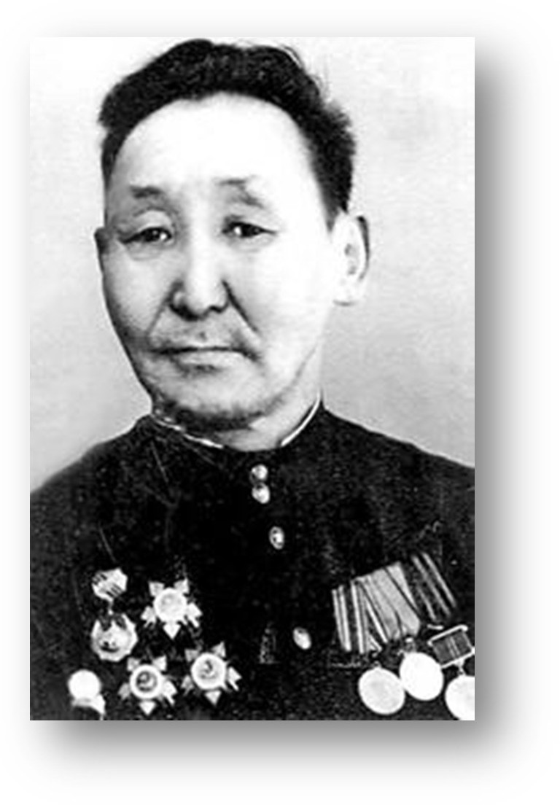

Захар Иннокентьевич Саморцев.

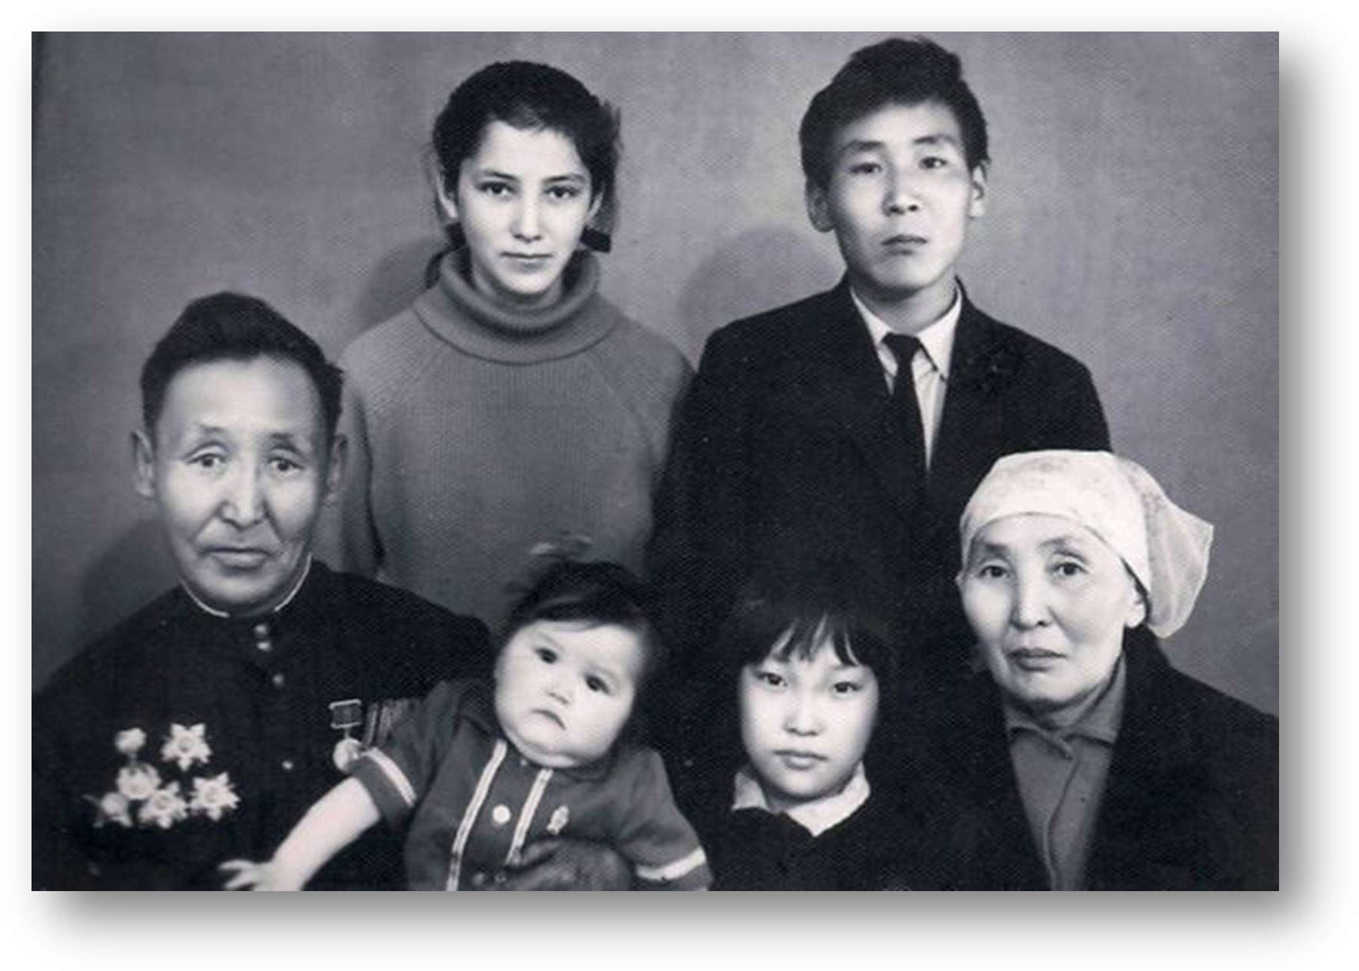

Захар Иннокентьевич Саморцев с семьёй.

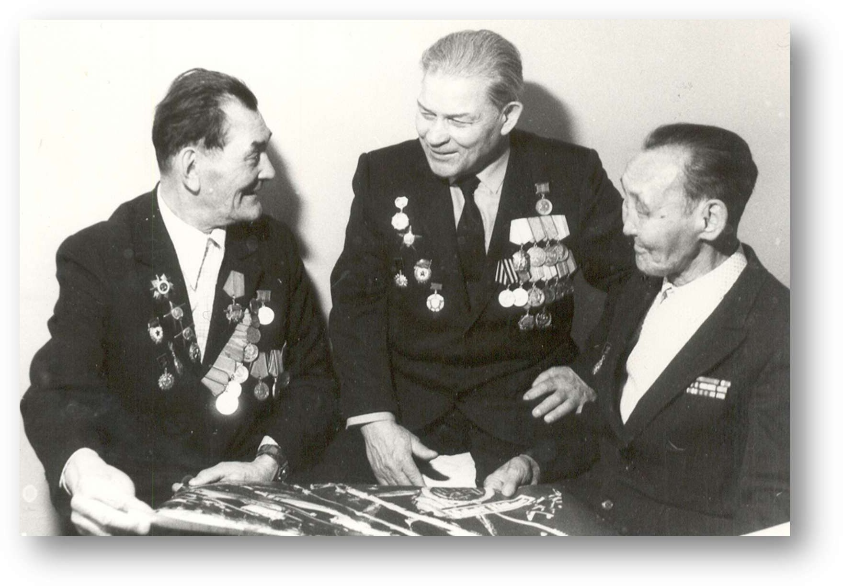
З. И. Саморцев с земляками-ветеранами ВОВ.
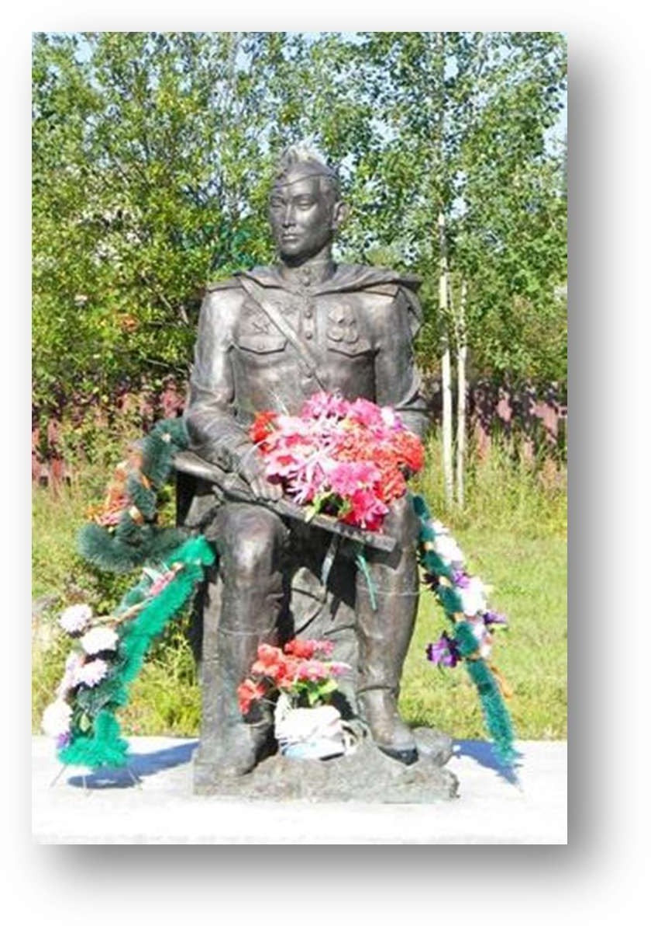
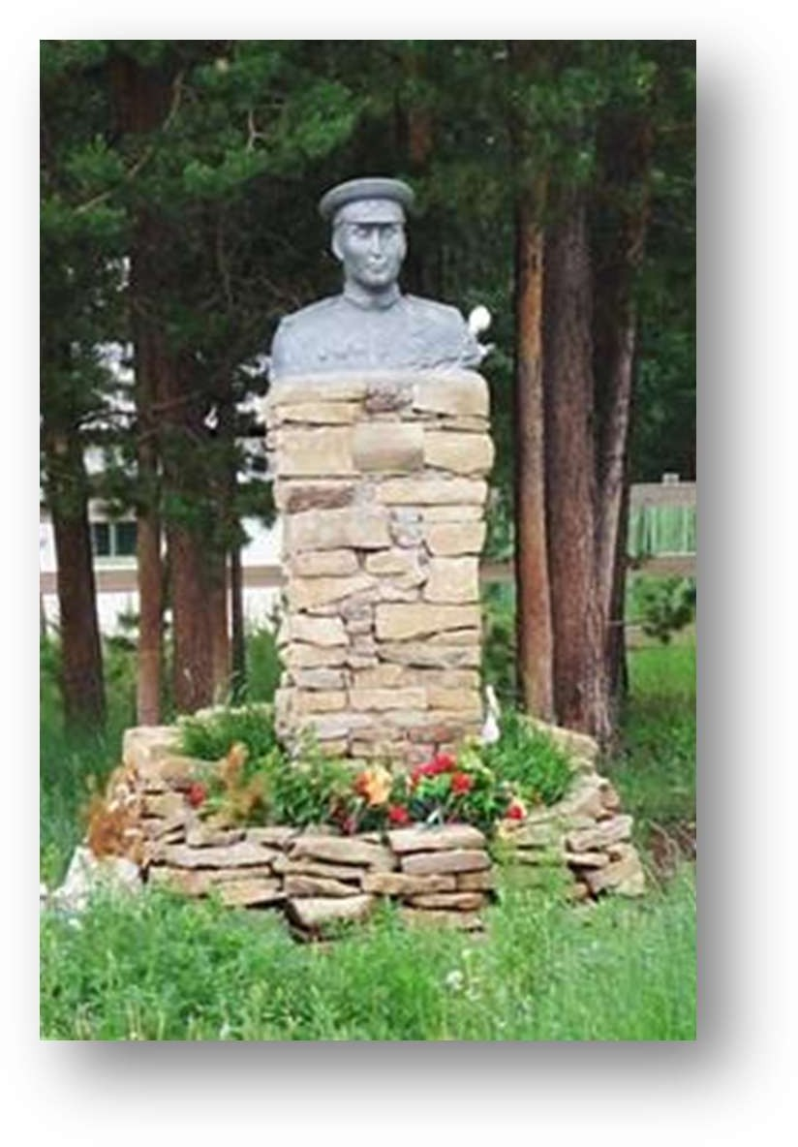

Памятник З. И. Саморцеву Бюст З. И. Саморцева в селе Орто-Нахара. в селе Чамча.

ДЛЯ ЗАМЕТОК

Отпечатано с готовых оригинал-макетов
в типографии ООО «Компания «Дани-Алмас».
Заказ № 4289. Тираж 30 экз.
г. Якутск, ул. Билибина, 10А, тел. 36-92-91.



